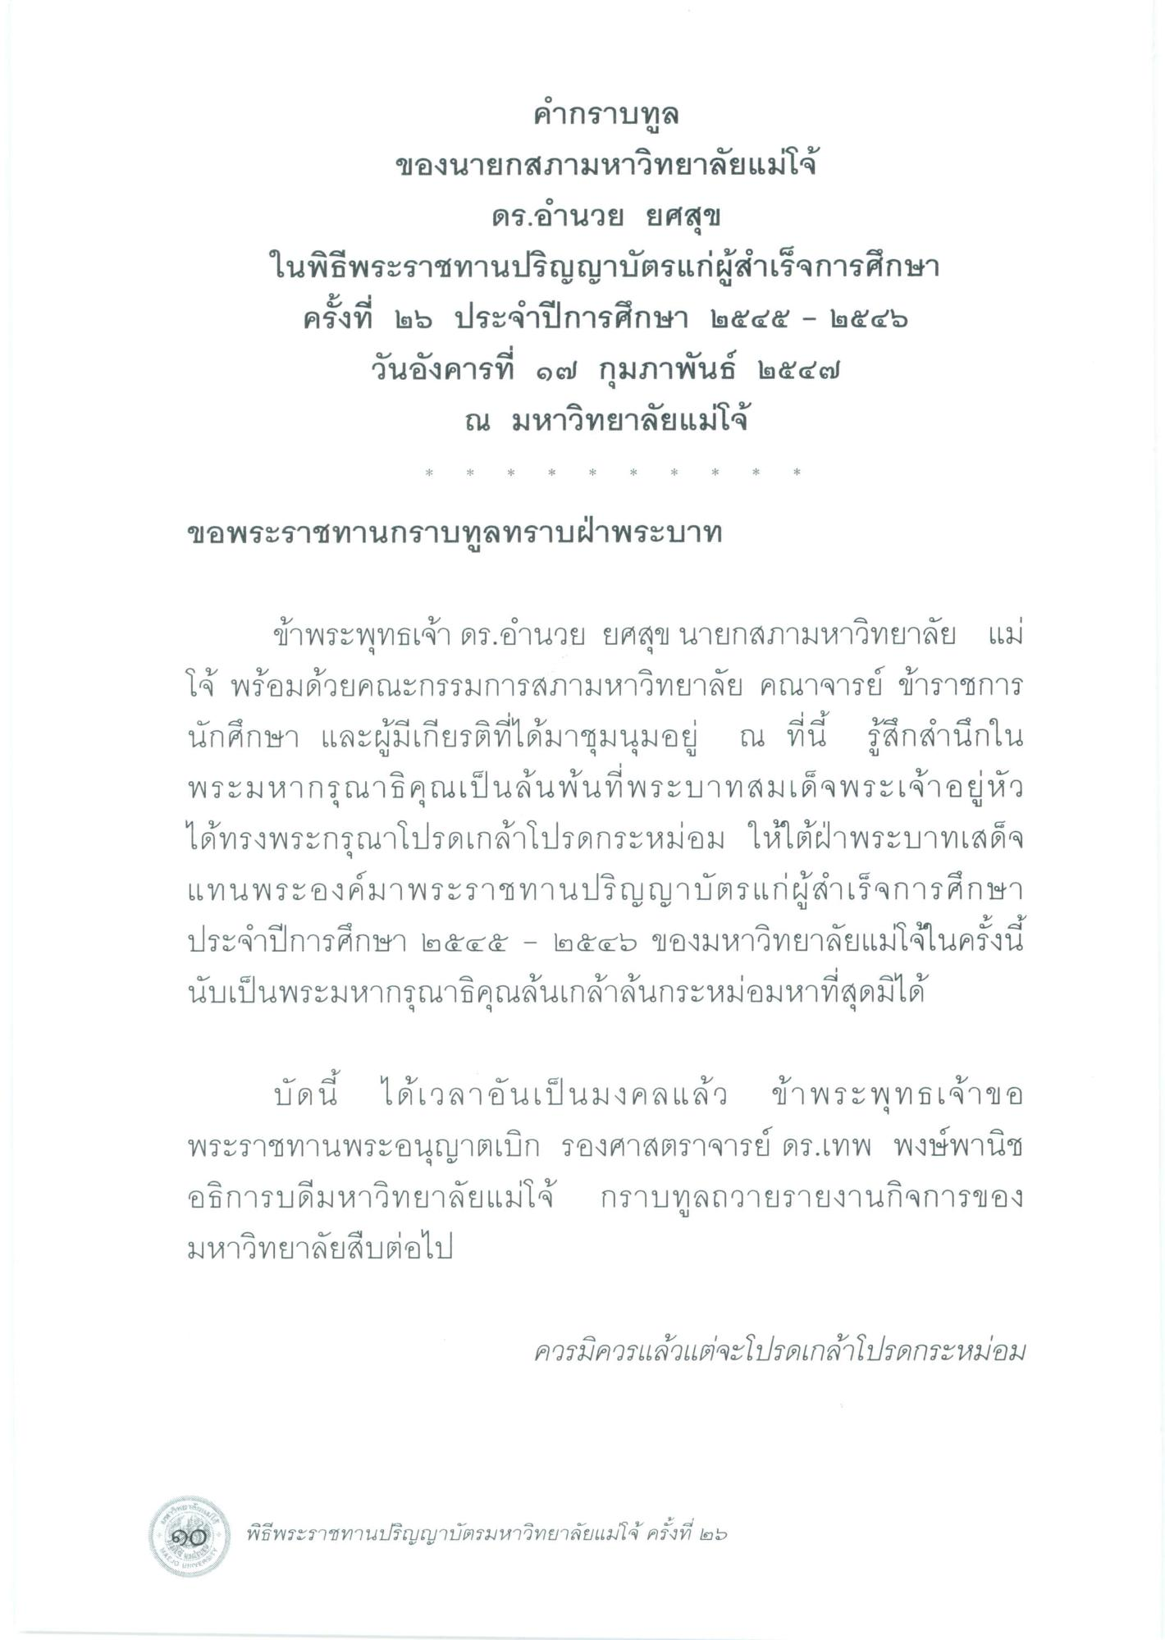
คํากราบทูล ของนายกสภามหาวิทยาลัยแม่โจ้
ดร.อํานวย ยศสุข ในพิธีพระราชทานปริญญาบัตรแก่ผู้สําเร็จการศึกษา ครั้งที่ ๒๖ ประจําปีการศึกษา ๒๕๔๕ - ๒๕๔๖ วันอังคารที่ ๑๗ กุมภาพันธ์ ๒๕๔๗
ณ มหาวิทยาลัยแม่โจ้
ขอพระราชทานกราบทูลทราบฝ่าพระบาท
ข้าพระพุทธเจ้า ดร.อํานวย ยศสุข นายกสภามหาวิทยาลัย แม่ โจ้ พร้อมด้วยคณะกรรมการสภามหาวิทยาลัย คณาจารย์ ข้าราชการ นักศึกษา และผู้มีเกียรติที่ได้มาชุมนุมอยู่ ณ ที่นี้ รู้สึกสํานึกใน พระมหากรุณาธิคุณเป็นล้นพ้นที่พระบาทสมเด็จพระเจ้าอยู่หัว ได้ทรงพระกรุณาโปรดเกล้าโปรดกระหม่อม ให้ใต้ฝ่าพระบาทเสด็จ แทนพระองค์มาพระราชทานปริญญาบัตรแก่ผู้สําเร็จการศึกษา ประจําปีการศึกษา ๒๕๕๕ - ๒๕๔๖ ของมหาวิทยาลัยแม่โจ้ในครั้งนี้ นับเป็นพระมหากรุณาธิคุณล้นเกล้าล้นกระหม่อมหาที่สุดมิได้
บัดนี้ ได้เวลาอันเป็นมงคลแล้ว ข้าพระพุทธเจ้าขอ พระราชทานพระอนุญาตเบิก รองศาสตราจารย์ ดร.เทพ พงษ์พานิช อธิการบดีมหาวิทยาลัยแม่โจ้ กราบทูลถวายรายงานกิจการของ มหาวิทยาลัยสืบต่อไป
ควรมิควรแล้วแต่จะโปรดเกล้าโปรดกระหม่อม
พิธีพระราชทานปริญญาบัตรมหาวิทยาลัยแม่โจ้ ครั้งที่ ๒๖

